TEMAT KOMPLEKSOWY : PRACA RONIKA
TEMAT DNIA : NA POLU
DATA : 15.06.

PROPOZYCJA 1
Rodzic może pokazać dziecku zdjęcia oraz porozmawiać na temat różnic i podobieństw terenów wiejskich i miejskich
https://www.google.com/search?q=teren+miejski&sxsrf=ALeKk01TdjGpePohjdRah1fL9bgq8B6i0A:1592150853199&source=lnms&tbm=isch&sa=X&ved=2ahUKEwjYi6KQ2IHqAhWlmIsKHTafCq4Q_AUoAXoECAwQAw&biw=1242&bih=597#imgrc=lJ1o6q3L4rmyBM
https://pl.dreamstime.com/zdj%C4%99cie-stock-wie%C5%9B-krajobraz-image67217892

PROPOZYCJA 2
Rodzic może porozmawiać z dzieckiem na temat miejscowości, którą zamieszkują, spytać o cechy charakterystyczne, miejsca które najbardziej lubi.

PROPOZYCJA 3
Rodzic może pokazać dziecku obrazki i spytać, czym różni się praca współczesnego rolnika od pracy rolnika kiedyś.

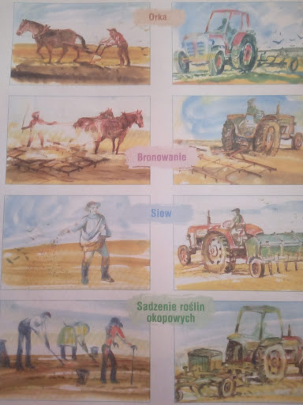

PROPOZYCJA 4
Dziecko może wykonać pracę plastyczną pt. „ Pejzaż wiejski”- technika dowolna.

